**EL CLIMA**

**OBJETIVO:** Decir los diversos climas en español: Nublado, Nevando (Dis les différents climats nuageux et neigeux).

**Actividad 1**: Pinta de color gris día nublado y pega algodón en el día nevado. (Colorie en gris le jour nuageux et colle du coton dans le jour enneiger, et dis à haute voix les phrases :Está nublado, está nevando ).

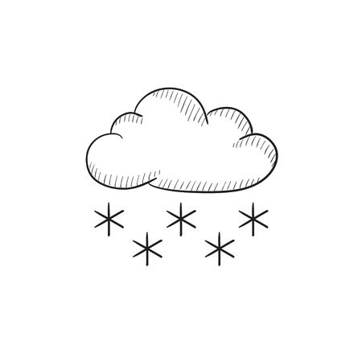

**NIEVE**

**NUBE**

**¿QUÉ CLIMA HACE HOY ?**

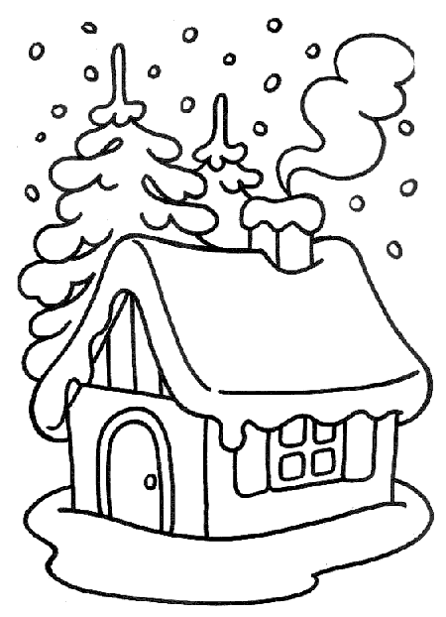



ESTÁ NUBLADO

ESTÁ NEVANDO

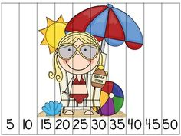**Actividad:** Recortar y armar los siguientes rompecabezas del clima. (Couper et assembler les puzzles)

